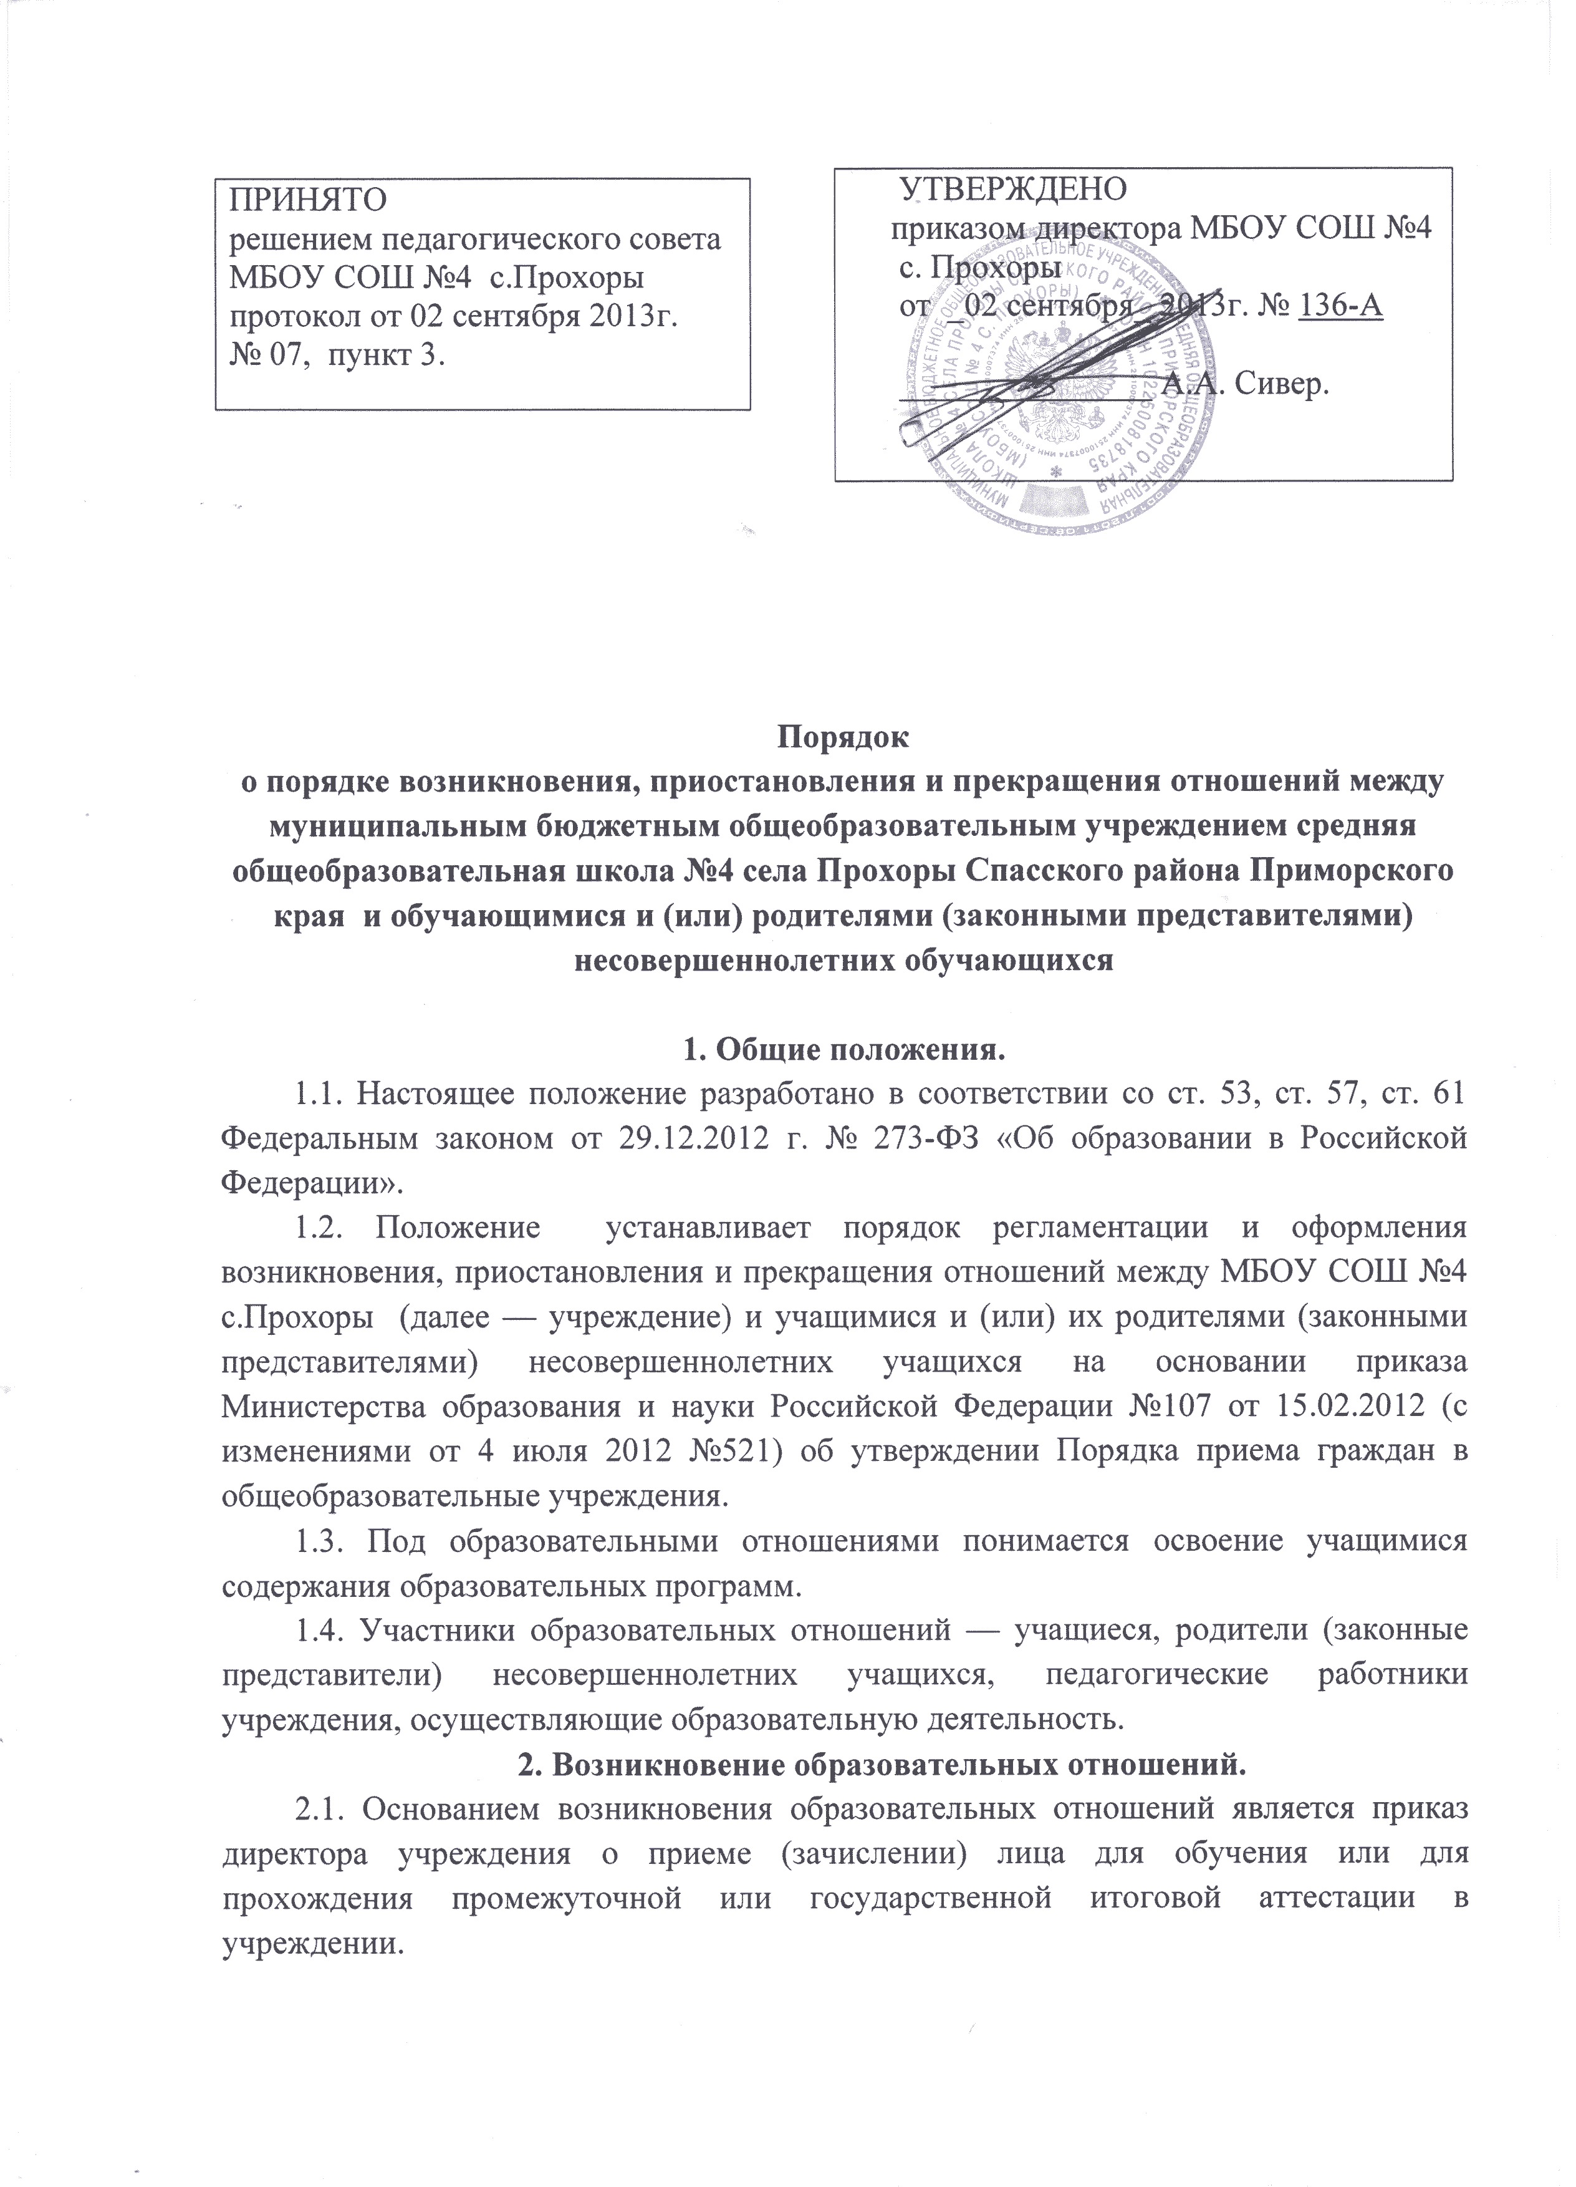

2.2. Права и обязанности учащегося, предусмотренные законодательством об образовании и локальным нормативным актом учреждения, возникают у лица, принятого на обучение, с даты зачисления в учреждение.
2.3. Порядок приёма (зачисления) в учреждение:
2.4. В 1-11 классы учреждения принимаются все, подлежащие обучению, граждане, проживающие на территории, обслуживаемой учреждением, и имеющие право на получение образования соответствующего уровня. Заявители имеют право подать заявление о предоставлении образовательной услуги лично, в электронном виде с использованием информационно-телекоммуникационных сетей общего пользования, в том числе сети ИНТЕРНЕТ, включая единый портал государственных и муниципальных услуг или направить его почтовым отправлением.
2.5. Приём (зачисление) в первый класс.
2.5.1. Учреждение осуществляет приём учащихся, проживающих на закрепленной территории учреждения. Регистрация по месту жительства на другой территории не может быть причиной отказа в приёме документов и зачислении в учреждение при наличии свободных мест. «Свободными» являются места в классах, имеющих наполняемость менее 25 обучающихся.
2.5.2. В первый класс принимаются дети возраста шести лет и шести месяцев при отсутствии противопоказаний по состоянию здоровья, но не позже достижения ими возраста восьми лет. По заявлению родителей (законных представителей) детей учредитель образовательной организации вправе разрешить прием детей в образовательную организацию на обучение по образовательным программам начального общего образования в более раннем или более позднем возрасте.
2.5.3. Прием заявлений от родителей (законных представителей) граждан, поступающих в первый класс для лиц, проживающих на закреплённой территории начинается не позднее 10 марта и завершается не позднее 31 июля текущего года. Для детей, не зарегистрированных на закреплённой территории, приём заявлений в первый класс начинается с 1 августа текущего года до момента заполнения свободных мест, но не позднее 5 сентября текущего года.
В случае если все дети, зарегистрированные на закрепленной территории, записаны в 1 класс, то школа вправе осуществлять прием детей, не зарегистрированных на закрепленной территории, ранее 1 августа.
2.5.4. Для приёма (зачисления) ребёнка в учреждение заявитель предоставляет:
- документ, удостоверяющий личность заявителя, а также предоставляет:
- заявление о предоставлении муниципальной услуги, заполненное в бумажном или электронном виде (в зависимости от формы обращения);
- оригинал и ксерокопию (заверенную в установленном порядке) свидетельства о рождении ребенка;
- оригинал и ксерокопию (заверенную) свидетельства о регистрации ребенка по месту жительства на закрепленной территории или свидетельства о регистрации ребёнка по месту пребывания на закреплённой территории –

могут предоставляться по усмотрению родителей (законных представителей) медицинское заключение о состоянии здоровья ребёнка и другие документы.
2.5.5. При приёме в первый класс в течение учебного года родители (законные представители) учащегося дополнительно представляют личное дело учащегося, выданное учреждением, в котором он обучался ранее.
2.5.6. После издания приказа о зачислении на каждого учащегося заводится личное дело учащегося, где хранятся все поданные при приёме документы.
2.5.7. Заявление о приеме ребенка в учреждение в обязательном порядке регистрируется в «Журнале регистрации заявлений для зачисления в 1 класс» и выдаётся уведомление установленной формы.
2.6. Зачисление проводится в строгом соответствии с «Журналом регистрации заявлений для зачисления в 1 класс», указанной в нем очередностью подачи заявлений в пределах запланированных мест (количество мест и классов определяется условиями, созданными для осуществления образовательного процесса, с учетом санитарных норм, контрольных нормативов, указанных в лицензии, а также с учетом поданных родителями заявлений). Учетный номер заявления по «Журналу регистрации заявлений для зачисления в 1 класс» должен совпадать с номером уведомления, выданного родителям (законным представителям).
2.7. Приём (зачисление) во 2-11 классы.
2.7.1. При приеме в учреждение во 2-11 классы в течение учебного года родитель (законный представитель) предъявляет:
- документ, удостоверяющий личность заявителя, а также предоставляет:
- заявление о приеме в образовательное учреждение, заполненное в бумажном или электронном виде (в зависимости от формы обращения);
- оригинал и ксерокопию (заверенную в установленном порядке) свидетельства о рождении ребенка или паспорта (после 14 лет);
- оригинал и ксерокопию (заверенную) свидетельства о регистрации ребенка (до 14 лет) по месту жительства на закрепленной территории;
- личное дело учащегося, выданное образовательным учреждением;
- документ государственного образца об основном общем образовании (при приеме в образовательное учреждение на ступень среднего общего образования);
- могут предоставляться по усмотрению родителей (законных представителей) медицинское заключение о состоянии здоровья ребёнка и другие документы.
2.8. При приеме в образовательное учреждение заявитель, являющийся иностранным гражданином или лицом без гражданства, дополнительно предъявляет заверенные в установленном порядке копии документа, подтверждающего родство заявителя (или законность представления прав учащегося), и документа, подтверждающего право заявителя на пребывание в Российской Федерации. Иностранные граждане и лица без гражданства все документы предъявляют на русском языке или вместе с заверенным в установленном порядке переводом на русский язык.
  - При приеме гражданина учреждение знакомит его и (или) его родителей (законных представителей) с уставом, с лицензией на право ведения образовательной

деятельности, со свидетельством о государственной аккредитации учреждения, основными образовательными программами, реализуемыми учреждением и другими документами, регламентирующими организацию образовательного процесса под роспись.
3. Условия приема учащихся в 10 класс.
3.1. В 10 класс принимаются учащиеся МБОУ СОШ №4 с.Прохоры, освоившие образовательную программу основного общего образования и желающие продолжить обучение .
3.2. В 10 класс зачисляются учащиеся, освоившие образовательную программу основного общего образования из других школ, желающие продолжить обучение в МБОУ СОШ №4 с.Прохоры, при наличии свободных мест, при успешном прохождении государственной итоговой аттестации .
3.3. Для приема в 10 класс необходимо предоставить:
- письменное заявление родителей (законных представителей) о приёме в 10 класс учреждения на обучение по общеобразовательным программам;
- оригинал и заверенную копию документа, удостоверяющего личность ребёнка (паспорт);
- документ о получении основного общего образования государственного образца;
- личное дело учащегося (при переводе из другого образовательного учреждения);
- могут предоставляться по усмотрению родителей (законных представителей) медицинское заключение о состоянии здоровья ребёнка и другие документы;
3.4. При приеме в образовательное учреждение заявитель, являющийся иностранным гражданином или лицом без гражданства, дополнительно предъявляет заверенные в установленном порядке копии документа, подтверждающего родство заявителя (или законность представления прав обучающегося), и документа, подтверждающего право заявителя на пребывание в Российской Федерации. Иностранные граждане и лица без гражданства все документы предъявляют на русском языке или вместе с заверенным в установленном порядке переводом на русский язык.
3.5. При приёме в учреждение издаётся приказ о зачислении учащегося в учреждение с указанием формы обучения. На каждого обучающегося заводится личное дело, в котором хранятся документы, перечисленные выше.
3.6. Зачисление проводится в строгом соответствии с «Журналом регистрации заявлений для зачисления в 10 класс», указанной в нем очередностью подачи заявлений в пределах запланированных мест (количество мест и классов определяется условиями, созданными для осуществления образовательного процесса, с учетом санитарных норм, контрольных нормативов, указанных в лицензии, а также с учетом поданных родителями заявлений).
4. Изменение образовательных отношений.
  - Образовательные отношения могут быть изменены в случае изменения условий получения учащимися образования по конкретной основной или дополнительной образовательной программе, повлекшего за собой изменение взаимных прав и обязанностей учащегося и учреждения.

4.2. Образовательные отношения могут быть изменены как по инициативе обучающегося, родителей (законных представителей) несовершеннолетнего обучающегося по заявлению в письменной форме, так и по инициативе учреждения.
4.3. Основанием для изменения образовательных отношений является приказ, изданный директором учреждения или уполномоченным им лицом.
4.4.Права и обязанности учащегося, предусмотренные законодательством об образовании и локальными нормативными актами учреждения, изменяются с даты издания приказа.
5. Прекращение образовательных отношений и их восстановление.
5.1. Образовательные отношения между учреждением и учащимся и (или) их родителями (законными представителями) несовершеннолетнего могут быть прекращены в связи с получением образования (завершением обучения).
5.2. Образовательные отношения могут быть прекращены досрочно:
- по инициативе учащегося или родителей (законных представителей) несовершеннолетнего учащегося в случае перевода учащегося для продолжения освоения образовательной программы в другую организацию, осуществляющую образовательную деятельность;
- по инициативе учреждения, в случае применения к учащемуся, достигшему возраста пятнадцати лет, отчисления как меры дисциплинарного взыскания, в случае совершения учащимся действий, грубо нарушающих ее устав, правила внутреннего распорядка, а также в случае невыполнения учащимся обязанностей по добросовестному и ответственному освоению образовательной программы и выполнению учебного плана;
- по обстоятельствам, не зависящим от воли учащегося или родителей (законных представителей) несовершеннолетнего учащегося и учреждения.
5.3. Досрочное прекращение образовательных отношений по инициативе учащегося или родителей (законных представителей) несовершеннолетнего учащегося не влечет за собой возникновение каких-либо дополнительных, в том числе материальных, обязательств учащегося перед учреждением.
5.4. При досрочном прекращении образовательных отношений учреждение в трехдневный срок после издания приказа об отчислении учащегося выдает справку об обучении или о периоде обучения в следующих случаях:
- не прошедшим государственную (итоговую) аттестацию или получившим на итоговой аттестации неудовлетворительные результаты — справку установленного образца;
- освоившим часть образовательной программы и (или) отчисленным из учреждения.
5.5. Решение педагогического совета об исключении учащегося оформляется приказом директора учреждения. Основанием для прекращения образовательных отношений является приказ об отчислении учащегося из учреждения. Права и обязанности учащегося, предусмотренные законодательством об образовании и локальным актом учреждения, прекращаются с даты его отчисления из учреждения.
  - Исключение учащегося из учреждения применяется, если меры воспитательного характера не дали результата и дальнейшее пребывание учащегося в

учреждении оказывает отрицательное влияние на других учащихся, нарушает их права и права работников учреждения, а также нормальное функционирование учреждения.
5.7. Решение об исключении учащегося, не получившего общего образования, принимается с учетом мнения его родителей (законных представителей) и с согласия комиссии по делам несовершеннолетних и защите их прав. Решение об исключении детей-сирот и детей, оставшихся без попечения родителей, принимается с согласия комиссии по делам несовершеннолетних и защите их прав и органа опеки и попечительства.
5.8. Учреждение незамедлительно обязано проинформировать об исключении учащегося из учреждения его родителей (законных представителей) и учредителя.
5.9. Восстановление учащегося на обучение после исключения его по решению педагогического совета за совершение противоправных действий, грубых и неоднократных нарушений устава учреждения происходит по решению педагогического совета и изданию приказа руководителем учреждения.

